“Кеше – галәмдә”. Беренче космонавт Юрий Гагаринның галәмгә очуына 50 ел тулуга багышланган сыйныф сәгате

Максат:
- Галәмгә очкан беренче очучы-космонавт Юрий Гагаринның хезмәт батырлыгы белән танышу, аның тормышы һәм илебезгә галәм өлкәсендә күрсәткән уңышлары мисалында укучыларда әхлакый сыйфатлар форрмалаштыру;
- Дөньяны танып-белү эшчәнлеген үстерү;
- Әйләнә -тирәлектә баручы күренешләрне аңлауларына этәргеч бирү;
- Матурлыкны күрә белергә өйрәтү, туган җиргә мәхәббәт тәрбияләү;
Җиһазлау: “12 апрель – космонавтика көне” стенды , космик корабль рәсеме, журналлар, викторина сораулары, рәсемнәр.

Сыйныф сәгатенең барышы.
1. Укытучының кереш сүзе. Безнең тагын бер язгы бәйрәмебез бар. 12 апрель Космонавтика көнен билгеләп үтәбез. 1961 нче елның 12 апрелендә, дөньяда беренче буларак, бортына кеше утырган “Восток” космик корабле җир тирәли орбитага чыгарылды.

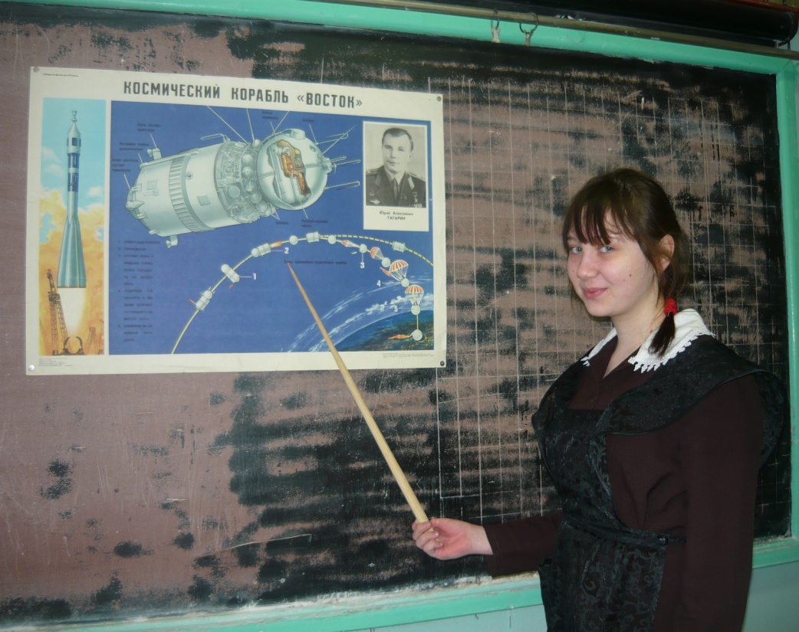

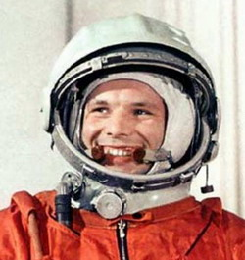

Бу кеше - очучы космонавт Юрий Алексеевич Гагарин. Ул илебез хөкүмәте тапшырган эшне үтәде.Узган гасырны галимнәр, язучылар һәм журналистлар төрлечә атадылар: атом гасыры, генетика гасыры, кибернитика гасыры һ.б. Иң еш кулланыла торган торган атама “Космик гасыры”булгандыр. Чыннан да,1957 нче елның 4 нче октябрендә Советлар Союзында Җирнең беренче ясалма иярчененең тиешле орбитага чыгарылуы күпләр өчен көтелмәгән вакыйга, могҗиза булды. Ясалма күк җисеме зур да, авыр да түгел иде: диаметры 580 мм, массасы 83,6 кг. Совет иленең космостагы көмешсыман ак шар рәвешендәге беренче “вәкиле” нең , 15 һәм 7,5 метрлы дулкында эшләгән ике радиотапшыргычы яңгыраган “бип-бип” дигән сигналлары космик эра башлануы турында игълан итте.

1 нче укучы. “Кеше галәмдә” шигырен 5 нче сыйныф укучысы сөйли
Тышта яз иде Юрий Гагарин Ул, галәм гизеп
Күкләр зәп-зәңгәр Исеме аның Исән-сау төште
Таралды кинәт Ул хәбәр итә Ни бар соң җирдә
Шатлыклы хәбәр. Биектән барын. Кешедән көчле!
Кеше галәмдә! Таулар,елгалар,
Бу нинди яхшы Шәһәрләр күркәм:
Димәк ,ул аның Дала һәм кырлар
Ишеген ачты. Ямь-яшел үлән.

2 нче укучы Ю.А.Гагаринның тормыш юлы белән таныштыра. Юрий Алексеевич Гагарин 1934 елның 9 мартында Смоленск өлкәсенең Гжатск районында колхозчы семьясында туган.
Юрий кечкенәдән үк бик кызыксынучан малай булып үсә. Аның балачагы сугыш елларына туры килә. Аларның авылы фашистлар чолганышында кала. Олы абыйсы һәм апасы Германиягә озатыла.1941 елда урта мәктәпкә укырга керә, ләкин гитлерчылар башлаган сугыш аның укуын бүлә. Сугыш тәмамланганнан соң, Гагарин семьясы Гжатск шәһәренә күчә. 15 яшендә Люберце шәһәрендә Ю.А.Гагарин ремесло училищесына укырга керә һәм урта белемне эштән соң укып ала. 1951 елда ул Мәскәү янындагы Люберцы шәһәрендәге мәктәпне тамамлый. Оренбург авиация училищенда белем алып, очучы теләге тормышка аша. 1957 елдан совет авиациясендә очучы булып хезмәт итә. 1961 елның 12 апрелендә Ю. А. Гагарин Галәмгә күтәрелә.
3 нче укучы. Гагарин “космик” очышка хәзерлекне космонавтларның беренче группасында башлый. Бик кызу әйләнешле центрифугада сынауларны, авырлыкны югалту очышы сынауларын ул уңышлы утә.
Космоска очуга ул бар көчен, бөтен вакытын биреп бик нык хәзерләнә. Ару – талуны белми, иптәшләренә булыша, ә иптәшләре аңа ярдәм итәләр. Һәркайсының космоска беренче булып очасы килә. Ләкин барысы да беренче булып Юрий Гагарин очар дип уйлый. Шулай була да. Дәүләт комиссиясе аны билгели.
Ул, моңарчы һич сыналмаган рейста берүзе очкан вакытта, беренче булып космик трасса ачуны өстеңә алуның никадәр җаваплы булуы турында уйлый. Җир йөзендәге барлык кешеләр алдында җаваплылык бит бу. Әмма космостан аның тавышы тыныч яңгырый:
- Очыш әйбәт бара. Мин Җир горизонтын күрәм. Гаҗәеп матур яктылык! – ди ул.
Гагаринның корабле, планетабыз тирәли орбита буенча 108 минутта тулы әйләнеш ясап, уңышлы рәвештә җиргә төште. Космик эра менә шулай башланды.
Кешеләрнең йолдызларга очу турында күп гасырлар буе килгән хыялы тормышка ашты. Гагаринның батырлыгына бөтен планета таң калды. Аның исеме бик тиз бөтен дөньяга таралды. Гагарин космос герое була алды. Ә аның бу хыялы бала вакытында ук туа.

Укытучы. Әлбәттә, галәмгә Ю.Гагаринның беренчеләрдән булып очуы очраклы хәл түгел. Галәмгә кеше җибәрү баш конструктор Сергей Королевның фикере, тормыш максаты була.
4 нче укучы. Галәм киңлекләрен беренчеләрдән булып ул өйрәнә. Галимнең конструкторлык бюросында Җирнең беренче ясалма иярчене төзелә. Иярченнең массасы – 83,5 кг, ул Җир тирәли 1400 тапкыр әйләнеп чыга, 60 млн км юл үтә.
Шушы вакыйгалардан соң, галим С.Королев галәмгә беренчеләрдән булып кайсы очучыны җибәрү турында уйлана. Очучылар күп сынаулар үтә.
Ниһаять, С. Королев бер дә икеләнмичә истребитель очучысы Ю.Гагаринны сайлый. Ул аңа ышана, һәм Гагарин аның барлык ышанычын аклый. Кеше тарихта беренче тапкыр галәмгә юл сала.
5 нче укучы. Юрий Гагарин Галәмгә юл салганнан соң, космик очышлар дәвам ителә. 1961 нче елның августында космоска “Восток-2” кораблендә Титов оча. 1962 нче елның августында Галәмгә Николаев күтәрелә. 1962 нче елда “Восток-3” кораблендә Попович оча. 1963 нче елның 16 нчы июлендә космик киңлекләргә дөньяда беренче мәртәбә хатын-кыз очучы-космонавт Валентина Владимировна Терешкова юл алды.

Укытучы. Сезнең алда “Космонавтика” дигән викторина сораулары.

- Советлар Союзы Җирнең беренче ясалма иярченен кайчан җибәрде? ( 1957 елның 4 октбрендә)

- Беренче ясалма иярчен галәмдә ничә тәүлек булган? ( 92 тәүлек)

- Беренче космик корабльнең исеме ничек? ( “Восток-I) .

- Беренче очыш күпме дәвам иткән? (108 минут)

- Ю Гагарин галәмгә беренче мәртәбә кайсы космодромнан очка? ( Байконурдан)

- Беренче совет космик корабльләренеңбаш конструкторы кем? (С. Королев)Беренче хатын-кыз космонавт. (Валентина Терешкова).

- В. Терешкова очкан космик корабльнең исеме ничек? (“Восток-6”)

- Галәмгә беренче булып очкан этнең исеме? (Лайка)Кояш системасында ничә планета бар? ( 9 )

- Җирнең ясалма иярченен иң беренче җибәргән ил. (Советлар Союзы)

- Очышка кадәр һәм аннан соң очучылар яши торган шәһәрчек ничек атала? (“Йолдызлы”)

Укытучы. Укучылар, менә күрдегезме, очучы һөнәре җиңел һөнәр түгел икән. Сез никадәрле сынаулар үттегез! Әсынауларны белемсез үтеп булмый. Аның өчен гел тырышырга, укырга. Эзләнергә, гомумән үзеңә бик тырышырга кирәк. Юрий Гагарин нәк шундый булган да инде.Күп сынаулар үтеп, алдына куйган максатына ирешкән.

6 нчы укучы. Гагрин 1961 елның 12 апрелендә галәмгә очканнан соң да, һаман тик тормый: самолетлар сыный. 1968 елның 27 марты 10 сәгать 31 минут. Бернәрсә дә һәлакәт буласын искәртми. Гагрин очкан самолет Владимир өлкәсе Киржачск районы Новоселово авылыннан 2,5 км ераклыкта төшеп югала.
Планетабызның беренче космонавты, Советлар Союзы Герое, полковник Юрий Гагаринның гомере 34 яшендә вакытсыз өзелә Аның күпме эшләнмәгән эше, сыналмаган самолетлары, комонавтика өлкәсендәге ачылмаган ачышлары тормышка ашырылмыйча кала.
Аның эзе Җирдә дә, галәмдә дә мәңгегә калды.

7 нче укучы. Космосның тормыштагы роле.
Космик тикшеренүләрнең алда нинди юнәлешләрдә дәвам итәчәген, нинди яңалыкларга китерәчәген ул чакта тулаем күзаллау мөмкин булмаса да, беренче адымның кеше тормышда яңарыш мизгеле икәнен күпләр аңлый иде. Чыннан да, планетабызны читкә китеп өйрәнү нәтиҗәсендә бик күп яңа ачышлар ясалды. Җир атмосферасы һәм магнит кырының составын, төзелешен һәм андагы динамик күренешләрне, якын космосның табигатен, иң якын космик күршебез Айның үзенчәлекләрне, Кояшта барган процессларны җентекләп өйрәнү һәм башка тикшеренүләр фән дөньясына бихисап яңалыклар бирде.

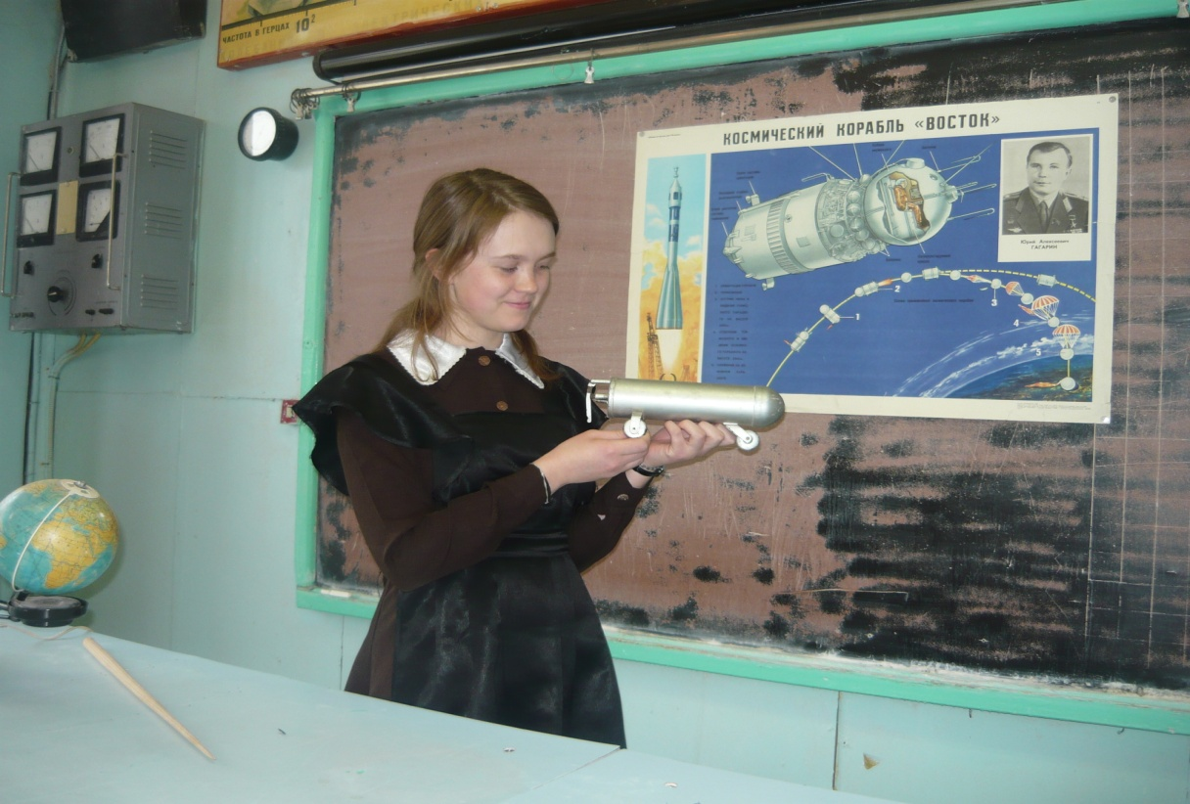

Хәзер космик техника ярдәмендә кесә телефоны аша теләсә - кайчан рәхәтләнеп сөйләшә алабыз, ерак илләрдәге вакыйгаларны телевизор экраннары аша карыйбыз, һава торышының кайда нинди икәнен һәм ничегрәк үзгәрүен күрәбез. Ул гына да түгел әле. Космостан Җир эчендәге казылма байлыкларны тизрәк ачыклап була икән. Хәтта авыл хуҗалыгы культураларының агымдагы җәйдә нинди уңыш бирәчәген дә космостан билгеләү мөмкин. Урман байлыкларының халәтен дә белгечләр хәзер космик техника ярдәмендә күзәтәләр һәм, кирәк булса, җирле хуҗалыкларга тәкъдимнәрен җиткерәләр. Балыкчыларга да космонавтика ярдәмгә килде,океан – диңгезләрнең кайсы өлкәләрендә балык запаслары туплануын, балык запаслары туплануын, балык көтүләренең кайсы юнәлешләрдә хәрәкәт итүләрен космостан күзәтү нәтиҗәле булып чыкты.
8 нче укучы. Тагын бик мөһим юнәлеш - космонавтиканы навигациядә куллану. Элек хронометр дип атала торган төгәл сәгать белән вакыт билгеләп һәм секстант дип атала торган оптик җиһаз аша Кояш, Ай яисә йолдызларны күзәтү һәм хисаплаулардан соң транспорт чарасының Җир өслегендәге урынын билгеләү штурманнарга нәтиҗәне “соңарып”бирә иде (хәрәкәт тизлекләре артты, штурман әлеге гамәлләрен башкарып чыкканчы кораб һәм бигрәк тә очкыч күзәтү ноктасыннан әллә кайларга еракка китеп өлгерә бит). Ә хәзер координаталарны һәрдаим белеп торалар, теләсә кайсы мизгелдә, монитор экранына карап, Җирнең кайсы өслегендә нинди ноктада булганыңны күреп барасың. Андый җиһазлар хәзер кайбер кәттә автомобильләргә дә куела, машина йөртүче үзенең каланың кайсы районында һәм кайсы урамында икәнлеген күзәтеп бара ала.

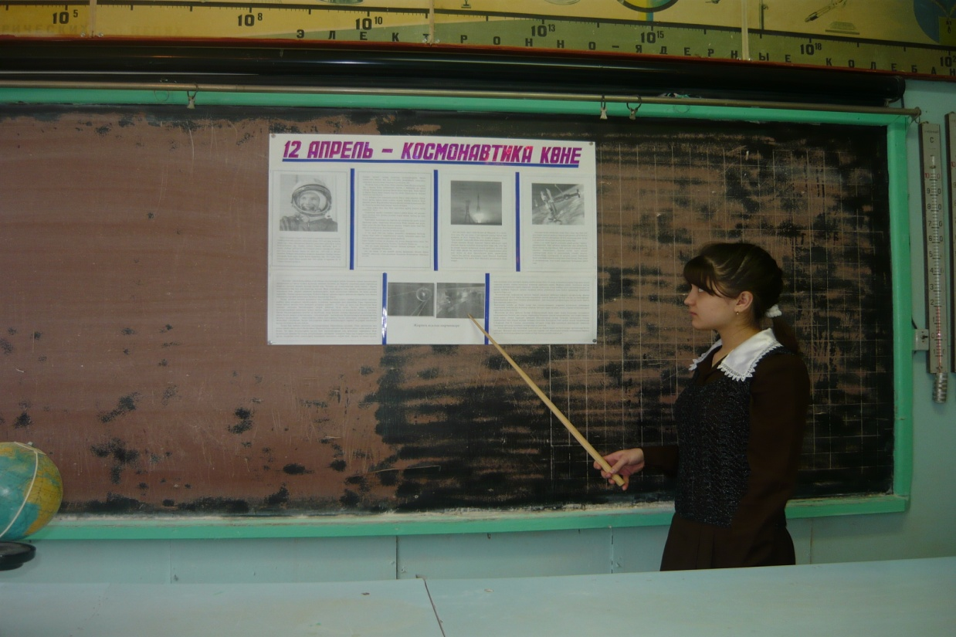

Космонавтлар, нефтьчеләр вахтага барган шикелле орбитага сәфәргә күтәреләләр, фәнни тикшеренүләр белән бергә техника өлкәсендә гамәли файдасы булган эшләр дә башкаралар. Космонавтика фән һәм техника революциясе дип аталаган үзгәрешләрдә саллы өлеш кертте һәм кертүен дәвам итә.
Космонавт кәсебе дә безне хәзер бик гаҗәпләндерми, аларның күпчелеген урамнарда очратканда танымассың да (хәзер эстрада “йолдыз”лары модада, халык аларны космонавтларга караганда күбрәк белә).
Шунысын да әйтү урынлы булыр: К.Циолковский яшәп иҗат иткән Калуганы тәгълимати космонавтика бишеге дип атасак, мәркәзебез Казанны гамәли космонавтика, дип атарга җөрьәт итәр идем, чөнки биредәге авиация Институтында (хәзер Туполев исемендәге техник университет дип атала) космик техника сәнагатен булдырган һәм җайга салган академиклар С.Королёв һәм В. Глушко эшләгәннәр, өстәвенә хәзер фән өлкәсендә дөньякүләм танылган галимнәр арасында аларның шәкертләре дә шактый.

9 нчы укучы. Әле кичә генә кебек булган бу тарихи очышка 50 ел үтеп тә киткән.Ул көннәрдән соң космонавтикабыз күп үзгәрешләр кичерде. Космик программалар катлауланды. Космик киңлекләрне бөтен ил галимнәре һәм космонавтлары үзләштерә башлады. Инде 450 дән артык кеше галәмдә булды.
Ләкин бу эшләрнең башлангычына 1961 елның 12 апреленнән башлап нигез салынды. Шушы минуттан космик очыш тарихы башланды.

Укытучы. Советлар Союзы Герое, СССРның очучы-космонавты Юрий Гагаринның исеме мәңгелек. Гагарин үз иленең даны өчен гомерен бирде. Аның исеме белән урамнар, шәһәрләр, мәктәпләр аталган.
Батырлар даны мәңгелек. Без һәрвакыт галәм киңлекләренә омтылып яшәргә, галәм ачышлларын үзләштерергә тиеш. Моны бездән заман сорый, заман таләп итә. Галәмнең мәңгелек серләре һаман да ачылып бетмәгән. Сез, киләчәк буын, Юрий Гагарин уйлаган фикерләрне, ачышларны дәвам итәрсез, галәм киңлекләренә юллар тагы да киңрәк ачылыр.

